yjy_history_blockchain

基于以太坊的研究院大事迹系统

一、使用说明

该部分是去快链大事记的web应用部分，采用web3接口访问以太坊去快链系统实现事件的查看和新增。

js/index.js 通过web3与以太坊交互的方法，包括检出事件、新增事件。

main.css 主要的界面风格标签。

init.html 用于创建最基本的事件列表，并写入以太坊。

index.html 主界面，按时间顺序显示事件列表，并可以增加新的事件，背后同步入去快链。

test.html 用于测试区块链系统和合约的连通性。

二、实现功能

在web端连接以太坊系统，访问UnicomHistory.sol合约，实现数据萃取和数据新增。

事件列表页：

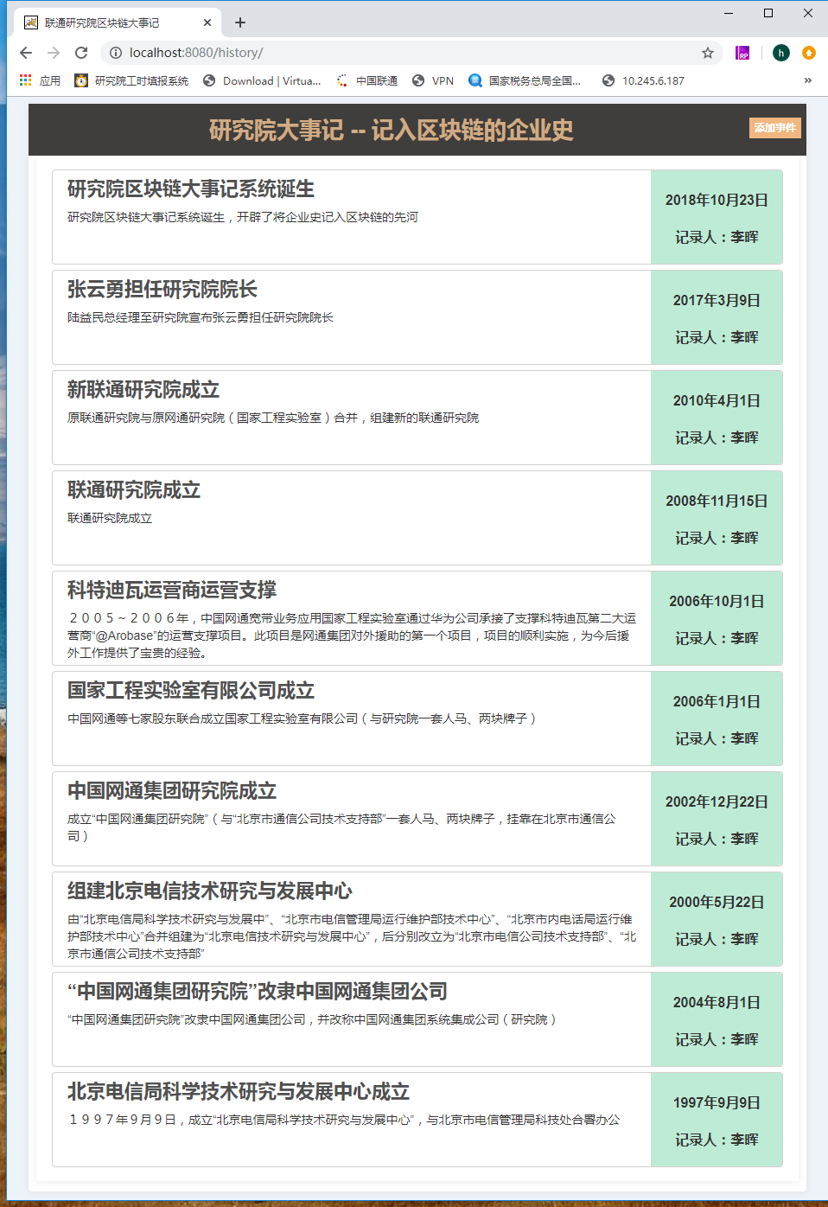

事件添加：

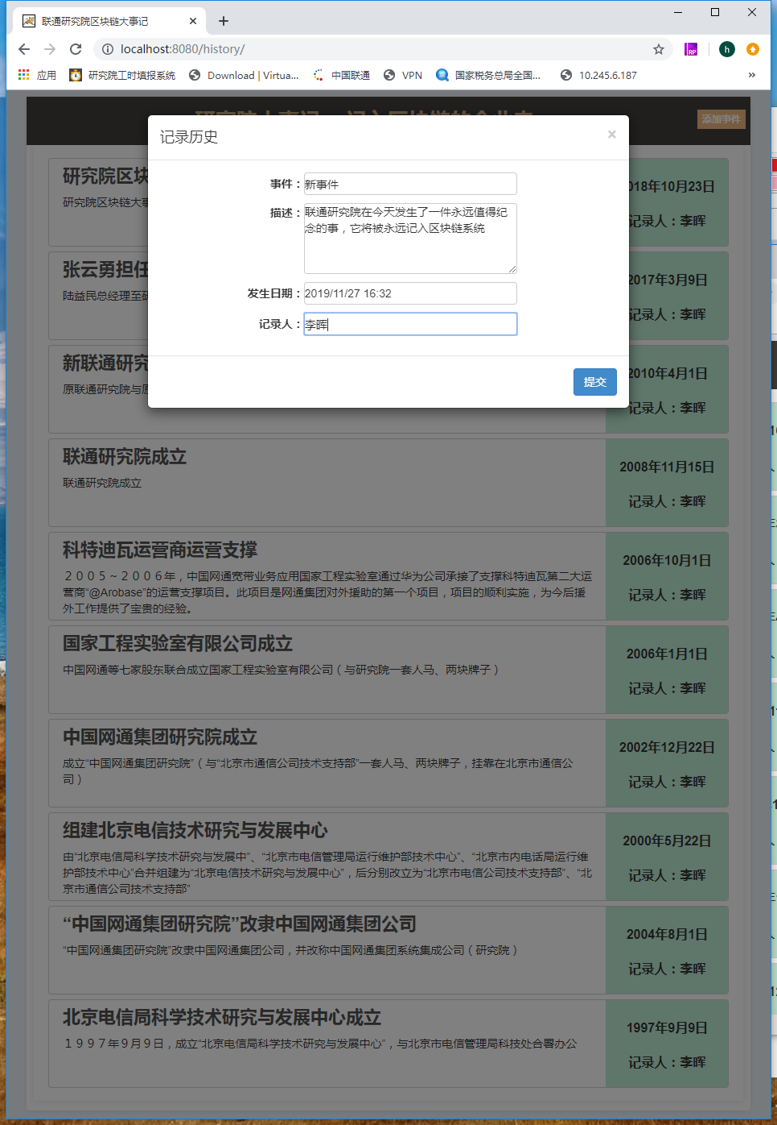

区块链中的交易：

